§
INFORMAȚIE
privind creanțele cu termen expirat pe bugetul de stat și bugetele locale
la situația 31 iulie 2024

La situația din 31 iulie 2024 creanțele cu termen expirat*, care rezultă din avansurile efectuate regulamentar, au constituit 10,5 mil.lei, inclusiv pe bugetul de stat – 4,1 mil.lei și pe bugetele locale – 6,4 mil.lei.
Din suma totală de 4,1 mil.lei pe bugetul de stat – 1,4 mil.lei constituie creanțele formate de la 3 până la 6 luni, 2,7 mil.lei în mai mult de 1 an. Pe bugetele locale – 4,6 mil.lei constituie creanțele formate de la 3 până la 6 luni și 1,8 mil.lei creanțele formate în mai mult de 1 an.

 | 31.07.2024 | 01.01.2024 | Devieri 31.07.2024  față de 01.01.2024
 | 31.07.2024 | 01.01.2024 | +/- | %
Total BS și BL | 10,5 | 15,8 | -5,3 | 33,5
Bugetul de stat | 4,1 | 14,0 | -9,9 | 70,7
Bugetele locale | 6,4 | 1,8 | 4,6 | >200

Comparativ cu 01 ianuarie 2024, creanțele cu termen expirat s-au micșorat cu 33,5% sau cu 5,3 mil.lei, inclusiv la bugetul de stat cu 70,7 % sau 9,9 mil.lei, iar la bugetele locale s-au majorat cu mai mult de 200 % sau cu 4,6 mil.lei.
Din suma totală, ponderea creanțelor bugetului de stat constituie 39,0% (4,1 mil.lei) iar a bugetelor locale – 61,0% (6,4 mil.lei).
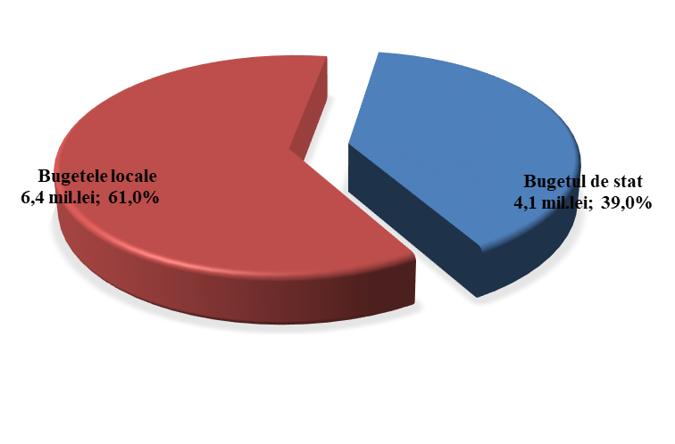

*Remarcă: Creanță cu termen expirat – drept al unei autorități/instituții bugetare de a pretinde de la o persoană fizică/juridică îndeplinirea unei obligații, asumată în baza actelor legislative, normative și juridice în vigoare, termenul de executare a căreia a expirat.
STRUCTURA CREANȚELOR
cu termen expirat pe bugetul de stat și bugetele locale
la situația din 31.07.2024 (mil. lei)

Creanțele cu termen expirat s-au micșorat pe bugetul de stat la:
- procurarea mijloacelor fixe – cu 0,4 mil.lei;
- reparații capitale ale mijloacelor fixe – cu 4,8 mil.lei;
- alte cheltuieli – cu 4,7 mil.lei.

Creanțele cu termen expirat s-au majorat pe bugetele locale la:
- bunuri și servicii – cu 0,9 mil.lei;
- investiții capitale – cu 3,7 mil. lei.

